**Klasa II**

**ZADANIA DLA KLASY II OD 08.06 DO – 10.06.**

**Poniedziałek – 08.06.**

„Legenda o Piaście Kołodzieju” – czyli skąd się wzięli polscy królowie, podr.pol.-społ.s.62-63. Czy już potrafisz? - ćwicz. pol.-społ.s.54. Jak sobie poradzić w razie wypadku rowerowego? podr.mat.-przyr.s.68 – przeczytaj komiks i odpowiedz sobie na pytania; 1,2,3 ćwicz.mat.-przyr.s.68-69, str.68- (**przesłać do oceny**).

**Wtorek – 09.06.**

„Pyza na polskich dróżkach” - Hanna Januszewska,

podr.pol.-społ.s.64,

Czy już potrafisz? – cd.- ćw. pol.-społ. s.55.

Obliczenia: zegarowe, kalendarzowe, pieniężne i wagowe,

podr. mat.-przyr.s.72-73.

Czy już potrafisz? - ćwicz. mat.-przyr.s.72-73.

**Środa – 10.06.**

„Cuda i dziwy” – Julian Tuwim,

podr.pol.-społ.s.65,

ćw. pol.- społ. s.56, (**przesłać do oceny**).

Rozwiązywanie zadań w zakresie czterech podstawowych działań matematycznych,

podr.mat.-przyr.s.74 – 75, zadania 1,2,4 - wykonać w zeszycie.

ćwicz. mat.-przyr. s.74-75, str. 74 (**przesłać do oceny**).

**Czwartek – 11.06, Piątek 12.06. – Dni wolne od zajęć dydaktycznych.**

Ćwiczenia dodatkowe:

PISZĘ – str. 77-78

LICZĘ – str. 76-77

E-mail: mojaklasa20@onet.pl

**Kl. II**

**Edukacja plastyczna**

„Cuda i dziwy – praca plastyczna”

Wysłuchaj wiersza

<https://www.youtube.com/watch?v=obkqTu2dVwI>

Wykonaj pracę farbami lub kredkami do wiersza. Słuchaj uważnie od słów: „Spadł kiedyś w lipcu śnieżek niebieski….” i przedstaw to w pracy plastycznej. Prześlij mi pracę na maila [wieslawa.gomulka@interia.pl](mailto:wieslawa.gomulka@interia.pl)

**Edukacja muzyczna**

Posłuchaj i zaśpiewaj razem

<https://www.youtube.com/watch?v=6GnmvSfnOFw>

**Zajęcia komputerowe**

Wykonaj zajęcia (wagonik) 33 z płyty. Znajdziesz na niej podsumowanie tego co nauczyłeś się w ciągu tego roku szkolnego.

**Wychowanie fizyczne**

Oprócz biegów, zabaw na powietrzu polecam wam ćwiczenia

<https://www.youtube.com/watch?v=vkwzFVN2Bds>

**RELIGIA - KLASA II**

Przed nami krótki tydzień pracy, długi czas odpoczynku ☺ nie zapomnijmy też, że w tym czasie przypada ważny dzień w roku – Boże Ciało . Przełammy nasz strach przed wirusem i weźmy udział w tej ważnej uroczystości.

09.06.2020 –**BOŻE CIAŁO – Z PANEM JEZUSEM IDZIEMY PRZEZ ŻYCIE.**

<https://view.genial.ly/5ecbe6fb21cf0a0d8a316a28/presentation-boze-cialo-klasy-1-3?fbclid=IwAR1X10882dTErJty6ZfLgcTgsUZVPW3lEMH3PjZOBmkKmPhLAhbVzTErwGQ>

**Obejrzyj i wykonaj polecenia w ćwiczeniach na str. 100 – 101 ( Nic mi nie przysyłaj! Twój zeszyt ćwiczeń obejrzę we wrześniu kiedy wrócimy do szkoły ☺ )**

Zachęcam do udziału w procesji Bożego Ciała.

[iwonajagodzinska@gmail.com](mailto:iwonajagodzinska@gmail.com)

Tel. 609-595-623

KLASA 2, JEZYK ANGIELSKI, 08.06.2020 - 14.06.2020

**TEMAT: Rozwijamy umiejętność oceniania swoich umiejętności. Wybieramy**

**atrakcję, którą chcemy odwiedzić. Budujemy świadomość podobieństw**

**i różnic międzykulturowych.**

1. Przed rozpoczęciem nowego tematu dzieci powinny powtórzyć sobie nazwy atrakcji miejskich (podręcznik str. 62), a także czasowników związanych ze sportem (podręcznik, str. 67).
2. W tym tygodniu dzieci będą ćwiczyć umiejętność samooceny, np. decydowania o tym, jak dobrze potrafią wykonywać różne czynności. Otwieramy podręczniki na stronie 68 i spoglądamy na zadanie 1. Dzieci próbują nazwać czynności przedstawione na piktogramach (swim-pływać, draw- rysować, ride a bike- jeździć na rowerze, sing- śpiewać, roller-skate- jeździć na wrotkach).
3. Wskazujemy buźki w tabeli i zachęcamy uczniów, aby odgadli, co one oznaczają. Tłumaczymy, że jedna zielona buźka oznacza, że się potrafi coś robić, np.: "I can swim" (Ja potrafię pływać), dwie zielone, że się potrafi coś robić dobrze, np.: "I can swim well" (Potrafię pływać dobrze), a pomarańczowa buźka bez uśmiechu oznacza, że się czegoś nie potrafi robić, np.: "I can’t swim" (Ja nie potrafię pływać).

**CAN - oznacza "potrafić" /ken/**

**CAN'T - oznacza "nie potrafić" /kent/**

**WELL - oznacza "dobrze" /łel/**

1. Wyjaśniamy, że zadaniem uczniów jest wskazać, który z dwóch symboli w każdej linijce jest zgodny z nagraniem. Odtwarzamy pierwsze zdanie odnoszące się do chłopca na pierwszym zdjęciu i zatrzymujemy nagranie. Uczniowie wskazują właściwy symbol (dwie buźki). Kontynuujemy w ten sam sposób resztę zadania. Zdania mówiące o aktywnościach fizycznych dziecka 2. i 3. występują w nagraniu w kolejności innej niż symbole tych aktywności ukazane w tabelce.

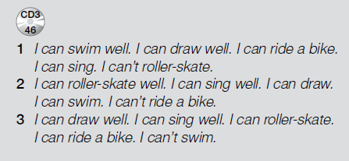

1. Następnie to uczniowie sami próbują opowiedzieć o swoich umiejętnościach z tabelki. Modele zdań wyglądają następująco:

**I can (nazwa czynności).** – Ja potrafię…

**I can (nazwa czynności) well.** – Ja potrafię … dobrze.

**I can’t (nazwa czynności).** – Ja nie potrafię …

1. Dzieci wycinają karty ewaluacji ze swojego zeszytu ćwiczeń (Work-out: ćw. 2. s. 69). Na karcie ewaluacji znajdują się czynności poznane w klasach 1 i 2. Pokazujemy symbole na dole każdej karty. Uczniowie oceniają, na ile dobrze potrafią wykonywać czynność przedstawioną na każdej karcie i zaznaczają haczykiem odpowiedni symbol, tak jak w zad. 1. – dwie uśmiechnięte buźki (I can … well), jedną uśmiechniętą buźkę (I can…) lub jedną buźkę bez uśmiechu (I can’t …). Warto podkreślić, że jest to własna opinia dzieci na temat swoich umiejętności i nie ma złych ani dobrych odpowiedzi.
2. Przechodzimy do kolejnej strony w podręczniku. Na stronie 69 spoglądamy na zadanie 1. Zanim poznamy kolejną piosenkę warto wyjaśnić dzieciom, że w Wielkiej Brytanii odległości określa się nie w kilometrach, ale w **milach** i że mila to trochę mniej niż dwa kilometry (dokładnie jedna mila lądowa to 1,609 km). Następnie dzieci słuchają nagrania piosenki. Za drugim i kolejnym razem mogą spróbować pokazywać piosenkę (CD 3, ścieżka 47).

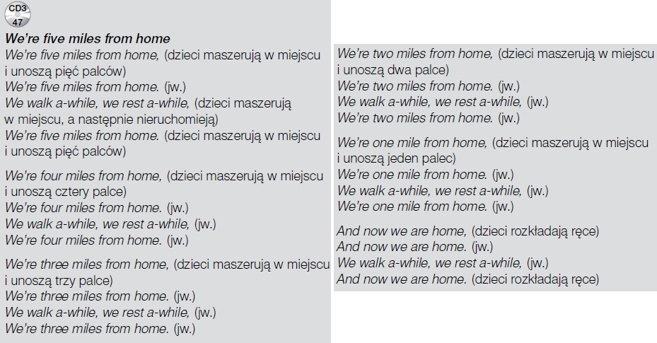

1. Przechodzimy do zadania 3. Tłumaczymy dzieciom, co oznaczają poszczególne atrakcje :

SCIENCE MUZEUM – muzeum nauki /sajens mjuzjum/

CASTLE – zamek /kesyl/

SAFARI PARK – park safari- rodzaj ogrodu zoologicznego. W przeciwieństwie do ogrodu zoologicznego, zwierzęta nie są umieszczone w klatkach, lecz poruszają się swobodnie w wydzielonych dla nich strefach a osoba zwiedzająca porusza się przy użyciu samochodu.

1. Uczniowie słuchają nagrania i wskazują o którym obrazku jest mowa (1 c, 2 b, 3 a). Nagranie (CD3, ścieżka 49)

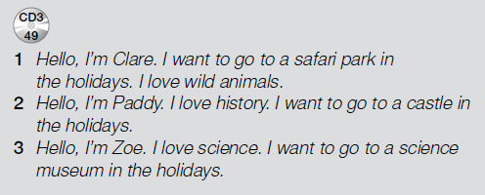

1. Czas na zadanie domowe. W tym tygodniu będą to zadania na stronie 65 w zeszytach ćwiczeń, a także stworzenie obrazka przedstawiającego atrakcję miejską, do której chciałoby się wybrać dziecko. Pod obrazkiem powinien znajdować się podpis,.” I want to go to (nazwa atrakcji)”.

**Bardzo proszę o przesłanie zdjęć wykonanych zadań na mojego maila do niedzieli 14.06.2020, gdyż zadania wykonywane w trybie zdalnym będą podstawą do wystawienia ocen.**

Nagrania znaleźć można na <https://www.macmillan.pl/strefa-ucznia>

Klikamy na „Szkoła podstawowa klasy 1-3”, następnie „Bugs Team 2 Reforma 2017” i wybieramy „Pobierz” przy „Pupil's Audio CD3”.

lub na: <https://drive.google.com/file/d/1lgoq_4ndAK9mlGgt3MAzDrzn5R1DEjbK/view> (piki ściągamy na dysk, rozpakowujemy i odtwarzamy)

Jeżeli pojawią się problemy z pobraniem nagrań, bardzo proszę napisać maila na [tomaszurbaniakangielski@gmail.com](mailto:tomaszurbaniakangielski@gmail.com) i prześlę potrzebne nagrania.

W razie jakichkolwiek pytań, problemów proszę o kontakt email: [tomaszurbaniakangielski@gmail.com](mailto:tomaszurbaniakangielski@gmail.com), lub poprzez Skype- login: tomaszurbaniakangielski, telefon: 575-692-535